1. Junginys, kurio bendroji formulė (I):
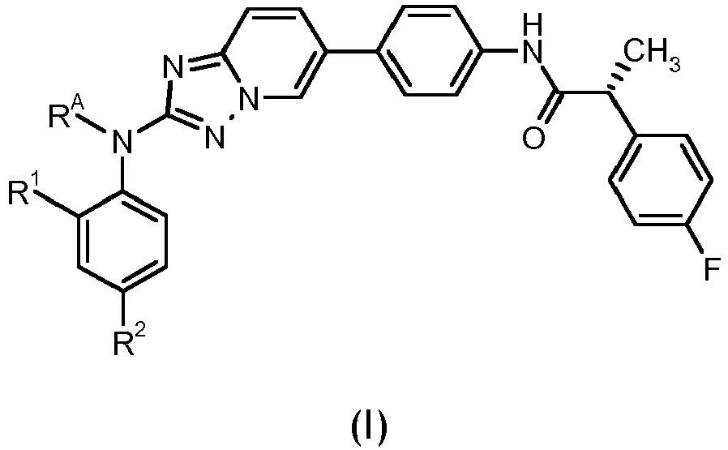
kur
R^{A} žymi grupę, pasirinktą iš:
- C(=O)-(CH₂)₃-N(H)R³;
- C(=O)-(CR⁴R⁵)-N(R⁶)R⁷;
- C(=O)-O-(CH₂)₂-N(H)R³;
- C(=O)-O-(CR⁴R⁵)-O-P(=O)(OH)₂;
- C(=O)-O-(CR⁴R⁵)-O-C(=O)-R⁸;
- C(=O)-O-(CR⁴R⁵)-O-C(=O)-CH(R⁶)-NH-C(=O)-R⁹;
R¹ žymi grupę, pasirinktą iš metoksi ir 2,2,2-trifluoretoksi;
R² žymi grupę, pasirinktą iš:
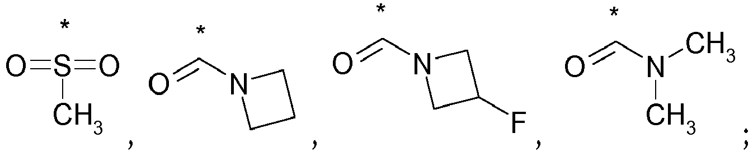
kur "*" žymi prisijungimo vietą prie fenilo žiedo, kur prisijungia R²;
R³ žymi grupę, pasirinktą iš C₁-C₆-alkilo, C₃-C₆-cikloalkilo, 4 - 7 narių heterocikloalkilo;
kur minėta grupė nebūtinai turi vieną arba kelis pakaitus, vienodus arba skirtingus, pasirinktus iš grupės, susidedančios iš - OH, -NH₂, -N(H)R¹⁰, -N(R¹⁰)R¹¹, -O-P(=O)(OH)₂;
R⁴ ir R⁵ nepriklausomai vienas nuo kito žymi grupę, pasirinktą iš vandenilio atomo ir C₁-C₃-alkilo grupės; arba
R⁴ ir R⁵ kartu su anglies atomu, prie kurio jie yra prijungti, sudaro C₃-C₆-cikloalkilo žiedą;
R⁶ žymi vandenilio atomą arba C₁-C₃-alkilo grupę;
R⁷ žymi vandenilio atomą arba grupę -C(=O)R⁹;
R⁸ žymi grupę, pasirinktą iš C₁-C₆-alkilo, C₃-C₆-cikloalkilo, 4 - 7 narių heterocikloalkilo;
kur minėta grupė nebūtinai turi vieną arba kelis pakaitus, vienodus arba skirtingus, pasirinktus iš grupės, susidedančios iš -OH, -NH₂, -N(H)R¹⁰, -N(R¹⁰)R¹¹ -O-P(=O)(OH)₂;
R⁹ žymi grupę:
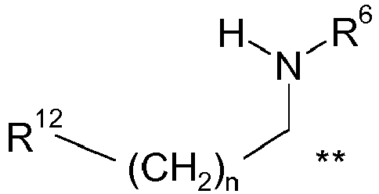
arba R⁹ žymi grupę, pasirinktą iš:
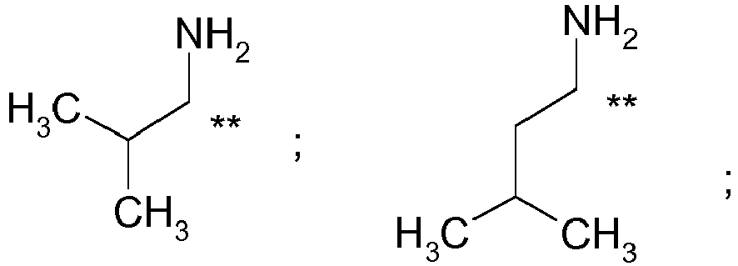
kur "**" žymi prisijungimo vietą prie karbonilo grupės, kur prisijungia R⁹;
R¹⁰ ir R¹¹ nepriklausomai vienas nuo kito žymi grupę, pasirinktą iš vandenilio atomo ir C₁-C₃-alkilo grupės; arba
R¹⁰ ir R¹¹ kartu su azoto atomu, prie kurio jie yra prijungti, sudaro 4 - 7 narių heterocikloalkilo žiedą;
R¹² žymi grupę, pasirinktą iš vandenilio atomo, -OH, -NR¹⁰R¹¹, -NH-C(=NH)-NH₂;
n yra sveikas skaičius 0, 1, 2, 3 arba 4;
arba jo tautomeras, N-oksidas, hidratas, solvatas arba druska arba jų mišinys.

2. Junginys pagal 1 punktą, kur R^{A} žymi grupę, pasirinktą iš:
- C(=O)-(CH₂)₃-N(H)R³;
- C(=O)-O-(CR⁴R⁵)-O-C(=O)-R⁸;
- C(=O)-O-(CR⁴R⁵)-O-C(=O)-CH(R⁶)-NH-C(=O)-R⁹;
arba jo tautomeras, N-oksidas, hidratas, solvatas arba druska arba jų mišinys.

3. Junginys pagal 1 punktą, kur R^{A} žymi grupę:
- C(=O)-O-(CR⁴R⁵)-O-C(=O)-R⁸,
arba jo tautomeras, N-oksidas, hidratas, solvatas arba druska arba jų mišinys.

4. Junginys pagal 1, 2 arba 3 punktą, kur R¹ žymi metoksi grupę,
arba jo tautomeras, N-oksidas, hidratas, solvatas arba druska arba jų mišinys.

5. Junginys pagal bet kurį vieną iš 1 - 4 punktų, kur R² žymi -S(=O)₂CH₃ grupę,
arba jo tautomeras, N-oksidas, hidratas, solvatas arba druska arba jų mišinys.

6. Junginys pagal bet kurį vieną iš 1 - 5 punktų, kur R³ žymi C₁-C₃-alkilo grupę,
arba jo tautomeras, N-oksidas, hidratas, solvatas arba druska arba jų mišinys.

7. Junginys pagal bet kurį vieną iš 1 - 6 punktų, kur R⁴ žymi vandenilio atomą arba C₁-C₃-alkilo grupę; ir
R⁵ žymi vandenilio atomą,
arba jo tautomeras, N-oksidas, hidratas, solvatas arba druska arba jų mišinys.

8. Junginys pagal bet kurį vieną iš 1 - 7 punktų, kur R⁶ žymi vandenilio atomą arba metilo grupę,
arba jo tautomeras, N-oksidas, hidratas, solvatas arba druska arba jų mišinys.

9. Junginys pagal bet kurį vieną iš 1 - 8 punktų, kur R⁸ žymi grupę, pasirinktą iš:
C₁-C₆-alkilo, turinčio vieną arba kelis pakaitus, vienodus arba skirtingus, pasirinktus iš grupės, susidedančios iš -NH₂, -N(H)R¹⁰, -N(R¹⁰)R¹¹, 4 - 7 narių heterocikloalkilo, nebūtinai turinčio vieną arba kelis pakaitus, vienodus arba skirtingus, pasirinktus iš grupės, susidedančios iš - NH₂, -N(H)R¹⁰, -N(R¹⁰)R¹¹,
arba jo tautomeras, N-oksidas, hidratas, solvatas arba druska arba jų mišinys.

10. Junginys pagal bet kurį vieną iš 1 - 9 punktų, kur R⁹ žymi grupę, pasirinktą iš:
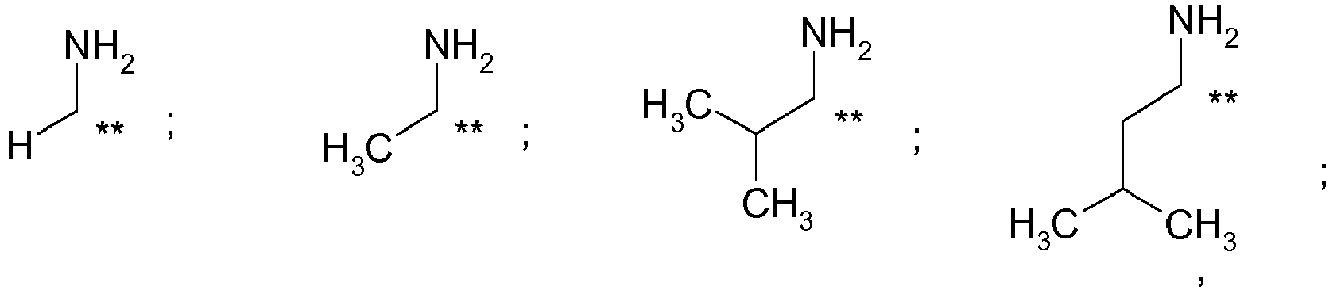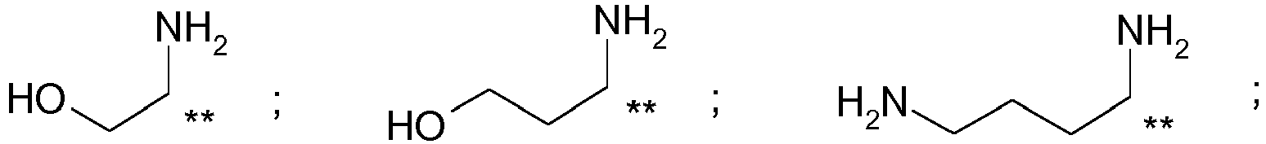

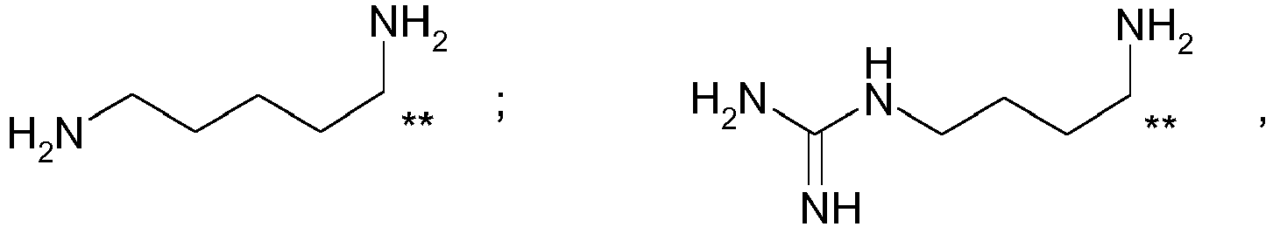
kur "**" žymi prisijungimo vietą prie karbonilo grupės, kur prisijungia R⁹,
arba jo tautomeras, N-oksidas, hidratas, solvatas arba druska arba jų mišinys.

11. Junginys pagal bet kurį vieną iš 1 - 10 punktų, kur R¹⁰ ir R¹¹ nepriklausomai vienas nuo kito žymi grupę, pasirinktą iš vandenilio atomo ir C₁-C₃-alkilo grupės,
arba jo tautomeras, N-oksidas, hidratas, solvatas arba druska arba jų mišinys.

12. Junginys pagal bet kurį vieną iš 1 - 11 punktų, kur R¹² žymi grupę -NR¹⁰R¹¹,
arba jo tautomeras, N-oksidas, hidratas, solvatas arba druska arba jų mišinys.

13. Junginys pagal 1 punktą, pasirinktas iš grupės, susidedančios iš:
({[6-(4-{[(2R)-2-(4-fluorfenil)propanoil]amino}fenil)[1,2,4]triazolo[1,5-α]piridin-2-il][2-metoksi-4-(metilsulfonil)fenil]karbamoil}oksi)-metilo piperidin-4-karboksilato trifluoracetato;
({[6-(4-{[(2R)-2-(4-fluorfenil)propanoil]amino}fenil)[1,2,4]triazolo[1,5-α]piridin-2-il][2-metoksi-4-(metilsulfonil)fenil]karbamoil}oksi)metil-L-valinato hidrochlorido;
({[6-(4-{[(2R)-2-(4-fluorfenil)propanoil]amino}fenil)[1,2,4]triazolo[1,5-α]piridin-2-il][2-metoksi-4-(metilsulfonil)fenil]karbamoil}oksi)metilo -L-leucinato hidrochlorido;
({[6-(4-{[(2R)-2-(4-fluorfenil)propanoil]amino}fenil)[1,2,4]triazolo[1,5-α]piridin-2-il][2-metoksi-4-(metilsulfonil)fenil]karbamoil}oksi)metilo -N-metil-L-valinato hidrochlorido;
({[6-(4-{[(2R)-2-(4-fluorfenil)propanoil]amino}fenil)[1,2,4]triazolo[1,5-α]piridin-2-il][2-metoksi-4-(metilsulfonil)fenil]karbamoil}oksi)metilo -3-metil-L-valinato hidrochlorido;
(fosfonooksi)metil[6-(4-{[(2R)-2-(4-fluorfenil)propanoil]amino}fenil)[1,2,4]triazolo[1,5-α]piridin-2-il][2-metoksi-4-(metilsulfonil)fenil]karbamato;
({[6-(4-{[(2R)-2-(4-fluorfenil)propanoil]amino}fenil)[1,2,4]triazolo[1,5-α]piridin-2-il][2-metoksi-4-(metilsulfonil)fenil]karbamoil}oksi)metilo -3-metil-L-izovalinato hidrochlorido;
({[6-(4-{[(2R)-2-(4-fluorfenil)propanoil]amino}fenil)[1,2,4]triazolo[1,5-α]piridin-2-il][2-metoksi-4-(metilsulfonil)fenil]karbamoil}oksi)metilo -3-amino-2,2-dimetilpropanoato trifluoracetato;
({[6-(4-{[(2R)-2-(4-fluorfenil)propanoil]amino}fenil)[1,2,4]triazolo[1,5-α]piridin-2-il][2-metoksi-4-(metilsulfonil)fenil]karbamoil}oksi)metilo -L-lizil-L-valinato dihidrochlorido;
(1RS)-1-({[6-(4-{[(2R)-2-(4-fluorfenil)propanoil]amino}fenil)[1,2,4]triazolo[1,5-α]piridin-2-il][2-metoksi-4-(metilsulfonil)fenil]karbamoil}oksi)etilo -L-lizil-L-valinato dihidrochlorido (2 epimerų mišinio);
({[6-(4-{[(2R)-2-(4-fluorfenil)propanoil]amino}fenil)[1,2,4]triazolo[1,5-α]piridin-2-il][2-metoksi-4-(metilsulfonil)fenil]karbamoil}oksi)metilo -L-valil-L-valinato hidrochlorido;
(1RS)-1-({[6-(4-{[(2R)-2-(4-fluorfenil)propanoil]amino}fenil)[1,2,4]triazolo[1,5-α]piridin-2-il][2-metoksi-4-(metilsulfonil)fenil]karbamoil}oksi)etilo -L-valil-L-valinato hidrochlorido (2 epimerų mišinio);
(1RS)-1-({[6-(4-{[(2R)-2-(4-fluorfenil)propanoil]amino}fenil)[1,2,4]triazolo[1,5-α]piridin-2-il][2-metoksi-4-(metilsulfonil)fenil]karbamoil}oksi)etilo -L-valinato hidrochlorido (2 epimerų mišinio);
(1RS)-1-({[6-(4-{[(2R)-2-(4-fluorfenil)propanoil]amino}fenil)[1,2,4]triazolo[1,5-α]piridin-2-il][2-metoksi-4-(metilsulfonil)fenil]karbamoil}oksi)etil-3-metilo -L-valinato hidrochlorido (2 epimerų mišinio);
(1R arba 1S)-1-({[6-(4-{[(2R)-2-(4-fluorfenil)propanoil]amino}fenil)[1,2,4]triazolo[1,5-α]piridin-2-il][2-metoksi-4-(metilsulfonil)fenil]karbamoil}oksi)etil-3-metilo -L-valinato hidrochlorido (pavienio stereoizomero A);
(1S arba 1R)-1-({[6-(4-{[(2R)-2-(4-fluorfenil)propanoil]amino}fenil)[1,2,4]triazolo[1,5-α]piridin-2-il][2-metoksi-4-(metilsulfonil)fenil]karbamoil}oksi)etil-3-metilo -L-valinato hidrochlorido (pavienio stereoizomero B);
(1RS)-1-({[6-(4-{[(2R)-2-(4-fluorfenil)propanoil]amino}fenil)[1,2,4]triazolo[1,5-α]piridin-2-il][2-metoksi-4-(metilsulfonil)fenil]karbamoil}oksi)etilo -L-izoleucinato hidrochlorido (2 epimerų mišinio);
(1S arba 1R)-1-({[6-(4-{[(2R)-2-(4-fluorfenil)propanoil]amino}fenil)[1,2,4]triazolo[1,5-α]piridin-2-il][2-metoksi-4-(metilsulfonil)fenil]karbamoil}oksi)etilo -L-izoleucinato hidrochlorido (pavienio stereoizomero B);
(1R arba 1S)-1-({[6-(4-{[(2R)-2-(4-fluorfenil)propanoil]amino}fenil)[1,2,4]triazolo[1,5-α]piridin-2-il][2-metoksi-4-(metilsulfonil)fenil]karbamoil}oksi)etilo -L-izoleucinato hidrochlorido (pavienio stereoizomero A);
N-[6-(4-{[(2R)-2-(4-fluorfenil)propanoil]amino}fenil)[1,2,4]triazolo[1,5-α]piridin-2-il]-N-[2-metoksi-4-(metilsulfonil)fenil]-4-(metilamino)butanamido trifluoracetato;
N-[6-(4-{[(2R)-2-(4-fluorfenil)propanoil]amino}fenil)[1,2,4]triazolo[1,5-α]piridin-2-il]-N-[2-metoksi-4-(metilsulfonil)fenil]-4-(metilamino)butanamido hidrochlorido;
(1RS)-1-({[6-(4-{[(2R)-2-(4-fluorfenil)propanoil]amino}fenil)[1,2,4]triazolo[1,5-α]piridin-2-il][2-metoksi-4-(metilsulfonil)fenil]karbamoil}oksi)-2-metilpropil-3-metilo -L-valinato hidrochlorido (2 epimerų mišinio);
(1R arba S)-1-({[6-(4-{[(2R)-2-(4-fluorfenil)propanoil]amino}fenil)[1,2,4]triazolo[1,5-α]piridin-2-il][2-metoksi-4-(metilsulfonil)fenil]karbamoil}oksi)-2-metilpropil-L-valinato hidrochlorido (pavienio stereoizomero A);
(1S arba R)-1-({[6-(4-{[(2R)-2-(4-fluorfenil)propanoil]amino}fenil)[1,2,4]triazolo[1,5-α]piridin-2-il][2-metoksi-4-(metilsulfonil)fenil]karbamoil}oksi)-2-metilpropil-L-valinato hidrochlorido (pavienio stereoizomero B);
(1RS)-1-({[6-(4-{[(2R)-2-(4-fluorfenil)propanoil]amino}fenil)[1,2,4]triazolo[1,5-α]piridin-2-il][2-metoksi-4-(metilsulfonil)fenil]karbamoil}oksi)-2-metilpropil-L-valinato hidrochlorido (2 epimerų mišinio);
(1RS)-1-({[6-(4-{[(2R)-2-(4-fluorfenil)propanoil]amino}fenil)[1,2,4]triazolo[1,5-α]piridin-2-il][2-metoksi-4-(metilsulfonil)fenil]karbamoil}oksi)-2-metilpropil-2-metilalaninato hidrochlorido (2 epimerų mišinio);
({[6-(4-{[(2R)-2-(4-fluorfenil)propanoil]amino}fenil)[1,2,4]triazolo[1,5-α]piridin-2-il][4-(metilsulfonil)-2-(2,2,2-trifluoretoksi)fenil]karbamoil}oksi)metilo -3-metil-L-valinato hidrochlorido;
({[6-(4-{[(2R)-2-(4-fluorfenil)propanoil]amino}fenil)[1,2,4]triazolo[1,5-α]piridin-2-il][4-(metilsulfonil)-2-(2,2,2-trifluoretoksi)fenil]karbamoil}oksi)metilo -L-valinato hidrochlorido;
[({4-[(3-fluorazetidin-1-il)karbonil]-2-(2,2,2-trifluoretoksi)fenil}[6-(4-{[(2R)-2-(4-fluorfenil)propanoil]amino}fenil)[1,2,4]triazolo[1,5-α]piridin-2-il]karbamoil)oksi]metilo -3-metil-L-valinato hidrochlorido;
2-(metilamino)etil[6-(4-{[(2R)-2-(4-fluorfenil)propanoil]amino}fenil)[1,2,4]triazolo[1,5-α]piridin-2-il][2-metoksi-4-(metilsulfonil)fenil]karbamato hidrochlorido;
(2R)-2-(4-fluorfenil)-N-[4-(2-{[2-metoksi-4-(metilsulfonil)fenil](N-metilglicil)amino}[1,2,4]triazolo[1,5-α]piridin-6-il)fenil]propanamido trifluoracetato;
arba jo tautomeras, N-oksidas, hidratas, solvatas arba druska arba jų mišinys.

14. Junginys pagal bet kurį vieną iš 1 - 13 punktų arba jo tautomeras, N-oksidas, hidratas, solvatas arba druska, optimaliai jo farmaciniu požiūriu priimtina druska, arba jų mišinys, skirti naudoti ligos gydymui arba profilaktikai.

15. Farmacinė kompozicija, apimanti junginį pagal bet kurį vieną iš 1 - 13 punktų arba jo tautomerą, N-oksidą, hidratą, solvatą arba druską, optimaliai jo farmaciniu požiūriu priimtiną druską, arba jų mišinį ir farmaciniu požiūriu priimtiną skiediklį arba nešiklį.

16. Junginys, skirtas naudoti pagal 14 punktą, kur minėta liga yra liga, susijusi su nevaldomu ląstelių augimu, proliferacija ir (arba) išlikimu, neadekvačiu ląstelių imuniniu atsaku arba neadekvačiu ląstelių uždegiminiu atsaku, ypatingai, kur nevaldomo ląstelių augimo, proliferacijos ir (arba) išlikimo, neadekvataus ląstelių imuninio atsako arba neadekvataus ląstelių uždegiminio atsako liga yra sąlygota Mps-1, konkrečiau, kai nevaldomo ląstelių augimo, proliferacijos ir (arba) išlikimo liga, neadekvataus ląstelių imuninio atsako arba neadekvataus ląstelių uždegiminio atsako liga yra hematologinis navikas, kietas auglys ir (arba) jo metastazės, pavyzdžiui, leukemija ir mielodisplastinis sindromas, piktybinės limfomos, galvos ir kaklo navikai, įskaitant smegenų navikus ir smegenų metastazes, krūtinės ląstos navikai, įskaitant nesmulkiųjų ląstelių ir smulkiųjų ląstelių plaučių navikus, gastroenterologinius navikus, endokrininius navikus, pieno liaukų ir kitus ginekologinius navikus, urologinius navikus, įskaitant inkstų, šlapimo pūslės ir prostatos navikus, odos navikus ir sarkomas ir (arba) jų metastazes.

